密 级：
内部公开

中信与华夏上海同城自贸区接入项目
(ZXHX-SMPS-FTZ-SH)
软件开发计划

编 号： ZXHX-SMPS-FTZ-SH-001
版 本： V 1.0
拟制人： 余晔南

模板修订记录
模板修改记录 （A --- 增加 M --- 修改 D --- 删除）
当前版本 | 日期 | 修改位置  （图、表、章节） | A/M/D | 简单描述  （原因和修改简介） | 修改人 | 评审人
V5.00 | 2013-2-20 | ALL | M | 按CMMI4要求，根据项目计划过程定义，对软件开发计划进行新的调整 | 黄丹 | EPG
V5.01 | 2013-4-30 | 3.1 4.5  4.7 | M | 修改3.1组织结构图；修改4.5标题；4.7增加表格 | 黄丹 | EPG
V5.10 | 2014-2-28 | 3.1 4.2 4.5  4.7 | M | 修改3.1组织结构图；新增4.2里程碑；修改4.5标题；4.7增加表格 | 黄丹 | EPG
V5.20 | 2014-3-20 | 4.3 | M | 新增4.3集成工作计划； | 肖军 | EPG

版本修订记录
版本修改记录 （A --- 增加 M --- 修改 D --- 删除）
当前版本 | 日期 | 修改位置  （图、表、章节） | A/M/D | 简单描述  （原因和修改简介） | 修改人
V0.1 | 2016-1-2 | ALL | A | 建立 | 余晔南
V1.0 | 2016-1-8 | ALL | M | 调整格式 | 余晔南

目 录
1. 概述 1
1.1 背景 1
1.2 目的 1
1.3 范围 2
1.4 参考资料 2
2. 项目概述 2
2.1 基本信息 2
2.2 项目主要联系人 2
3. 项目组织结构 3
3.1 组织结构 3
3.2 角色与职责 3
4. 项目计划 4
4.1 生命周期模型 4
4.2 里程碑 5
4.3 集成工作计划 5
4.4 项目人力资源计划 5
4.5 WBS任务分配 5
4.6 成本估算和工作量估算 5
4.7 工作环境 6
4.8 项目质量目标 7
4.9 风险管理 7
5. 项目跟踪 7
5.1 任务跟踪及进展情况报告 7
5.2 问题跟踪 7
5.3 客户反馈 7

概述

背景
上海支付结算综合业务系统（以下简称上海支付系统）是由人民银行上海分行负责建设并于2008年12月上线运行，主要负责处理同城范围跨行支付结算业务，将各类跨行借、贷方票据业务及转账业务信息转为电子信息流，实现与人民银行行内相关部门、商业银行连接，加速资金周转，实现柜面票据及转账业务的实时发起、实时入客户账的系统。同时，系统还设计了支票圈存、集中代收付等功能，为企事业单位支票使用以及收、付费活动提供方便、快捷的电子化渠道。
目前由于业务系统的拓展需要，开通自贸区业务，跨境业务，资金池业务，个人资金归集业务，特许参与者业务等需要，需要对支付系统平台实施升级的工作。
目前上海支付系统已经成为上海地区非常重要的支付渠道，是上海各银行、企业和广大市民不可或缺的重要金融基础设施。采用上海支付系统直联模式能够以更快的业务处理效率、更小的风险压力、更全的业务功能有效解决同城支付的不足，缩小分行与其他同业银行的差距。目前上海大多中资银行及部分外资银行已经实现直连接入上海支付系统，为加强我行在银行同业间的竞争力，拓展我行的支付渠道，需要尽早进行该项目的开发工作 。

目的
设计上海支付系统平台的目的是在行内系统与人行支付结算系统之间搭建一个信息交换的平台，使得行内系统安全、可靠、方便地接入人行支付结算系统，整个项目建设有以下目标：
（1） 符合上海支付系统的的业务和技术要求；
（2） 完成行内系统与上海支付系统之间的数据实时交换；
（3） 提供上海支付系统借贷记业务功能和代收付业务来账处理功能；
（4） 提供业务必备的查询统计功能；
（5） 提供必要的安全措施；
（6） 提供必要的审计措施；
（7） 具有良好的业务扩展性，以不断支持新业务的开展；
（8） 接入平台易于管理与维护。

范围
上海市支付结算综合业务系统建设：
- 自贸区贷记业务
- 自贸区借记业务
- 自贸区贷记退汇业务
- 自贸区借记冲正业务
- 自贸区贷记转汇业务
- 自贸区跨境业务
- 自贸区跨境转汇业务
- 自贸区跨境退汇业务
- 资金池业务
- 个人资金归集业务
- 特许参与者业务
- 其他信息类业务
华夏银行项目增加一个建设目标：
- 增加java客户端

参考资料
《上海支付结算综合业务系统银行接口规范V3.20.doc》

项目概述

基本信息
项目名称 | 中信与华夏上海同城自贸区接入项目 | 项目编号
客户名称 | 中信银行上海分行，华夏银行上海分行 | 项目经理 | 余晔南
项目开始日期 | 2015/12/30 | 项目结束日期 | 2016/5/20

项目主要联系人
 | 姓名 | 联系电话 | E-Mail
华夏银行  甲方代表 | 李建科 | 13918969863 | shljk@hxb.com.cn
中信银行  甲方代表 | 刘之颖 | 18017759355
项目经理 | 余晔南 | 135 2406 1602 | yuyenan@cufs.com.cn
技术经理
开发人员 | 沈鹏翔，童庆，张自强，尹鹏飞
QCM
测试人员
集成人员
SQA | 徐丹
项目级CM | 余晔南 | 135 2406 1602 | yuyenan@cufs.com.cn
公司级CM | 徐丹

项目组织结构

组织结构
参看IMS/知识/文档目录/开发管理规范/《软件项目策划过程定义》
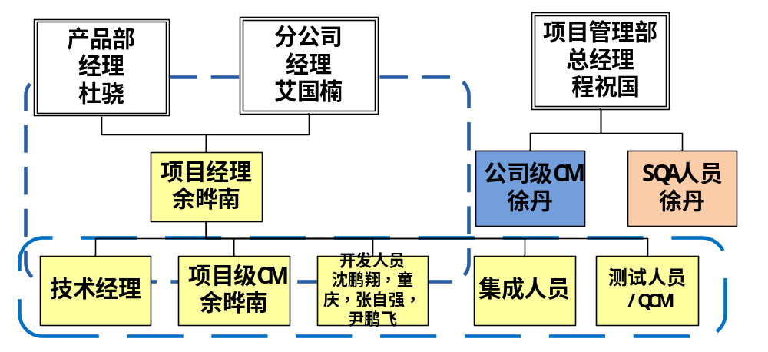

角色与职责
角色 | 职责
产品部经理 | 负责审批项目预算及计划；参与阶段里程碑评审；定期关注项目进展；配合协调处理项目中重大风险和问题；审批项目变更；
分公司经理 | 负责审批项目预算及计划；参与阶段里程碑评审；关注项目进展及项目团队绩效；并协调处理项目中重大风险和问题；审批项目变更；
项目管理部总经理 | 审批项目裁剪及定义的过程；  监督及协调SQA、SCM、QC工作；
项目经理 | 负责项目全面管理工作，是与客户方沟通的第一责任人；负责制定项目计划及质量和过程性能目标；负责项目监督与控制；负责项目团队建设；
技术经理 | 协助项目经理进行项目管理工作；负责软件总体设计；协助项目经理分配开发任务和跟踪；解决软件技术方面问题；
需求分析人员 | 负责需求开发、需求分析、与客户进行沟通确认，管理需求变更
甲方代表 | 客户方代表；协调甲方干系人进行项目管理方面工作；例如：需求、进度控制、验收等项目相关工作；
客户经理 | 负责监督项目进度和质量，维护客户关系；
项目管理部 | 项目启动时，组织专家团队和项目组一起，识别和评估项目风险
开发人员 | 负责项目开发工作；例如：编码、代码走查、单元测试等；
集成人员 | 按计划搭建开发环境、测试环境、生产环境等，提供软硬件方面相关支持
QCM人员 | 制订测试计划；组织并监督测试工作；编制测试总结报告；组织测试计划与案例评审；
测试人员 | 参与测试计划和案例评审；编写测试案例；执行测试任务；
SQA人员 | 协助项目经理制定项目计划和裁剪；编制项目检查表；监督项目的过程符合度；记录项目质量保证问题，并与PM沟通解决项目中问题；定期汇报项目质量保证问题；为项目组提供流程辅导和培训；收集项目度量数据；
项目级CM | 负责项目配置库维护；分配权限；识别配置项；建立基线；管理变更；
公司级CM | 负责配置审计；编制配置审计报告；管理变更；

项目计划

生命周期模型
依据IMS/知识/开发管理规范/《生命周期及裁剪指南》，选择适合本项目的生命周期模型，具体裁剪项参看《项目裁剪表》

里程碑
瀑布模型：
里程碑 | 计划开始日期 | 计划完成日期
系统构建 | 2015/12/30 | 2016/1/30
联调测试 | 2016/2/1 | 2016/3/15
上线支持及验收 | 2016/3/16 | 2016/5/20

集成工作计划
无

项目人力资源计划
参看《人力资源计划》，在表内填写项目组所需的开发人员、集成人员、测试人员。

WBS任务分配
根据客户业务需求说明书或需求分析说明书将任务进行分解，制定《WBS任务分配表》，每周或每两周更新，与周计划与跟踪流程配合使用。
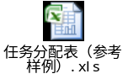

成本估算和工作量估算
依据IMS/知识/开发管理规范/《项目成本预算表》对本项目的成本和工作量进行估算。
参看IMS项目成本预算流程/《项目成本预算表》

工作环境
环境 | 软硬件环境 |  | 版本/配置
开发环境 | OS | RedHat | Linux
开发环境 | DBMS | Informix
开发环境 | 开发工具
开发环境 | 建模工具 | Visio | Visio 2013 Enterprise Edition
开发环境 | 硬件配置 | HP DL 388 G8 | CPU:2.4G X 4  RAM:32G  H Disk:300G
开发环境 | 中间件 | 客户端的操作系统
开发环境 | 中间件 | 客户端的平台软件 | Tomcat
开发环境 | 网络平台 | 通信协议 | TCP/IP
开发环境 | 网络平台 | 通信带宽
开发环境 | 文档编写 | Word | Word 2013
配置环境 | PC | SVN | 版本号
配置环境 | PC SERVER | ClearCase | 7.1.3
配置环境 | PC文件服务器 | WINDOS | Word 2013
测试环境 | … | … | …

项目质量目标
依据公司级质量目标范围，设定本项目要达到的质量目标，参看项目裁剪表“Sheet项目质量和过程性能目标”。

风险管理
依据IMS/知识/文档目录/开发管理规范/《风险管理过程定义》对本项目进行风险识别、风险分析和控制；在IMS项目内提交项目风险跟踪流程，上传《风险跟踪表》。

项目跟踪

任务跟踪及进展情况报告
内容 | 说明
任务跟踪 | 每周在IMS提交项目周计划与跟踪流程
项目会议 | 每周了解项目进展；讨论项目中的问题和风险；制定下周计划等
项目进展情况报告 | 编制《项目进展报告周报》，定期将项目进展情况向部门领导进行汇报

问题跟踪
项目经理负责跟踪在软件项目执行过程中出现的问题，以及跟踪哪些当风险发生转变成的问题；在IMS提交问题跟踪流程，上传《问题跟踪表》。

客户反馈
项目经理负责和甲方代表定期沟通，收集客户反馈并记录，客户意见由项目经理负责处理，客户的批评应同时通知所属部门经理和执行部门经理。

